Сценарий праздника "Россия-Родина моя"
Описание работы: Гражданско-патриотическое воспитание сегодня – одно из важнейших звеньев системы воспитательной работы. Очень важно начать прививать ребенку любовь к Родине, стране, своему народу с раннего детства. Материал будет полезен воспитателям ДОУ, педагогам начальных классов, воспитателям ГПД. Сценарий предназначен для детей старшего дошкольного и младшего школьного возрастов. Применение в учебно-воспитательной работе.
Цель: Воспитание гуманной, духовно-нравственной личности, достойных будущих граждан России, патриотов своего Отечества
Задачи: Способствовать формированию правильного отношения детей к своей стране. Воспитывать уважение к культурному прошлому России. Закреплять у детей знания о государственной символике страны.
Ход мероприятия:
Ведущий:
Здравствуйте, дорогие гости! Мы очень рады видеть вас. Сегодня у нас праздник, который посвящён нашей Родине. Совсем скоро, 4 ноября, вся Россия отмечает праздник «День народного единства».
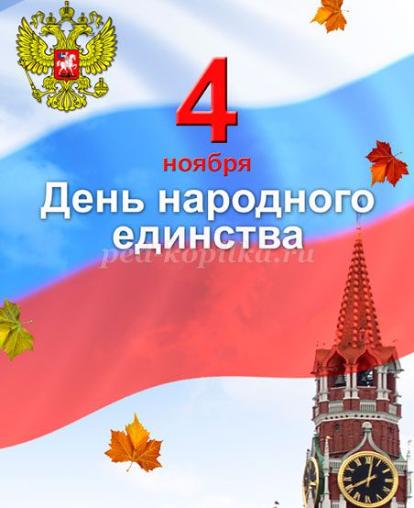
Этот праздник совсем молодой, ему всего 9 лет. Но это не вновь придуманный, а восстановленный праздник. У него очень древняя история.
Послушайте одну историю. Всё началось 400 лет назад, в 17 веке. Тогда на Руси началось страшное время, которое называлось Смутой (все смешалось, ничего не понять). В стране не было царя, не соблюдались законы. Этим воспользовались предатели- бояре (знатные богачи). Они хотели стать ещё богаче, продав свою Родину врагам (полякам). Поляки захотели захватить нашу страну, сделать ее частью своего государства.
В Нижнем Новгороде в это время жил торговец Минин. Он был честным и добропорядочным человеком и люди выбрали его старостой города. Минин убеждал народ «стать за веру, за Отечество». Жители Нижнего Новгорода начали собираться вместе и решали, откуда взять людей и средства для борьбы с врагами. По совету Минина люди стали давать «третью деньгу», т.е. третью часть имущества, для снаряжения войска. По его же совету выбрали вождем войска князя Дмитрия Пожарского.
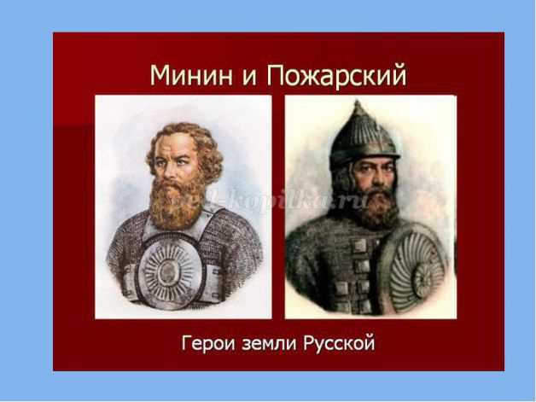
Скоро и другие города примкнули к Новгородцам. Вся Русская земля встала против захватчиков и предателей и в октябре 1612г. была Москва очищена от поляков. Люди восстановили государственную власть, избрали царя и передали ему власть.
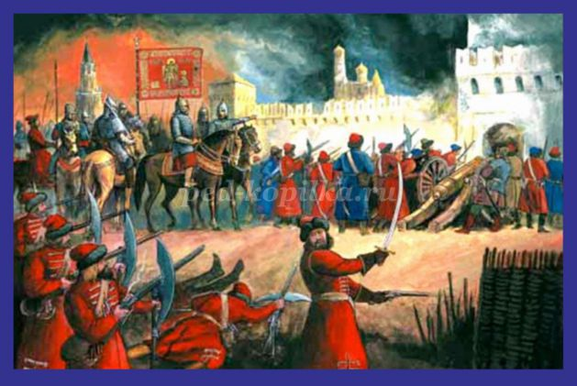
В Москве на Красной площади в честь победы над поляками установлен бронзовый памятник Минину и Пожарскому, чтобы люди не забывали и чтили героев своей страны
.
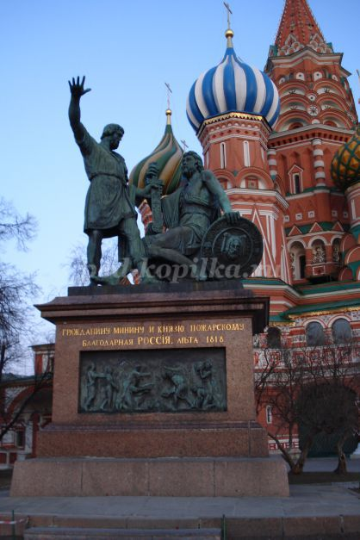
Вот в честь этого события и празднуется День Народного Единства.
Прошло 400 лет, за это время много раз разные страны пытались захватить Россию, но ничего у них не получилось, все люди вставали на защиту своей страны.
Наша страна многонациональна, в России живет более 180 национальностей и у каждого свои обычаи, сказки и песни. Но у всех нас одна большая, единая Родина Россия!

Ребёнок:
Люди, нация, народ -
Праздник светлый у ворот!
С Днём единства поздравляем
И от всей души желаем
Заодно быть, сильным,
Единым, неделимым,
Свято чтить историю,
И луга просторные,
Реки, сёла, города -
Мы - великая страна!

1.Ребёнок:
С историей не спорят, с историей живут.
Она объединяет на подвиг и на труд.
2.Ребёнок:
Едино государство, когда един народ,
Когда великой силой он движется вперёд
3.Ребёнок:
Врага он побеждает, объединившись в бой,
И Русь освобождает, и жертвует собой.
4.Ребёнок:
Во славу тех героев живём одной судьбой,
Сегодня День единства мы празднуем с тобой!
Исполняется хором песня «Моя Россия».
Ведущий:
Одна у человека родная мать, одна у него и родина. Крепко любит народ ее. «Что же такое Родина? » И об этом нам расскажут ребята в своих стихах.

Родина
1.Ребёнок:
Родина – слово большое, большое!
Пусть не бывает на свете чудес,
Если сказать это слово с душою,
Глубже морей оно, выше небес!
2.Ребёнок:
В нем умещается ровно полмира:
Мама и папа, соседи, друзья.
Город родимый, родная квартира,
Бабушка, школа, котенок … и я.
3.Ребёнок:
Зайчик солнечный в ладошке,
Куст сирени за окошком
И на щечке родинка –
Это тоже Родина.
Ведущий:
Продолжим разговор о нашей Родине. Наша страна называется Россией, Российской Федерацией. А чем отличается одна страна от другой? Они отличаются языком, на котором разговаривает народ, своими символами, историей, обычаями, традициями, географическим положением. Символы страны- это отличительные знаки с помощью которых можно понять принадлежность к стране. Назовите основные символы нашей страны (дети называют) (герб, флаг, гимн).
Герб – это эмблема государства, он изображается на печатях, паспортах, денежных знаках, документах. На нашем Российском гербе изображён двуглавый золотой орёл на фоне российского флага. Орёл – символ солнца, небесной силы, огня и бессмертия. Это очень древний герб. Он появился 500 лет назад.
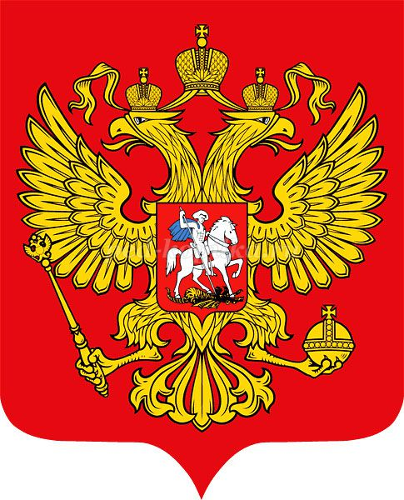
Герб России
У России величавой
На гербе орёл двуглавый,
Чтоб на запад и восток
Он смотреть бы сразу мог.
Сильный, мудрый он и гордый.
Он – России дух свободный.
(Александр Трифонов)
Ведущий:
Ребята, что изображено на монетах? Как называются монеты, на которых изображен всадник? Почему они так называются?
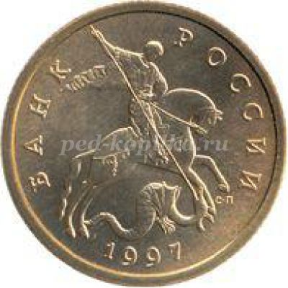
Копье Святого Георгия Победоносца дало название монете - копейка. Московские князья, а затем и русские цари использовали печати, чеканили монеты с изображением всадника, копьем поражающего змею.
Ведущий:
Российский флаг – это трёхцветное полотнище с белой, голубой и красными полосами.
Что символизирует белый, синий, красный цвета российского флага? Есть разные версии.
1 версия -это единство моря, земли и неба.
2 версия – это содружество трёх славянских народов.
3 версия –белый – веру, чистоту; синий – небо, благородство, верность; красный – героизм, отвагу, смелость.
4 версия- белый – это вера, синий – надежда, а красный – любовь.

О Флаге Российской Федерации
Красно - сине - белый флаг,
Ты – страны родимой стяг.
Гордо веешь до небес,
Что мы знаем о тебе?
Сила жизни – красный цвет,
Цвет сражений и побед.
Проливалась красным цветом
Кровь погибших в войнах дедов.
Синий цвет – вселяет веру
В Отчизну, в правильное дело.
В нём – народа постоянство,
Дружба, неразрывность, братство.
Самый верхний – белый цвет –
Неба чистого привет.
Пусть над нами будет ясно!
Каждый день будет прекрасным!
Ведущий:
Гимн Российской Федерации– символ нашего государства. А кто автор слов и музыки?
Музыку гимна придумал композитор Александров, а слова – поэт Сергей Михалков.
А ещё Сергей Михалков написал очень много стихов для детей, вы их хорошо знаете (дети вспоминают произведения С.В. Михалкова: “Дядя Стёпа”, “А у вас?”, “Фома”, “Мы с приятелем” и др.).
Люди издавна любили гордые и смелые песни. Уже у древних народов были торжественные песнопения. В них славились красота родной земли, её богатство, подвиги героев. - Когда звучит гимн? (При встрече высоких гостей, на торжественных собраниях, в честь спортсменов – победителей на соревнованиях).
А сейчас мы послушаем Гимн – торжественную песнь нашей Родины. Запомните, что гимн государства нужно слушать стоя.
Звучит отрывок Гимна.

Гимн России и я
Я обожаю Гимн России.
Я с ним родилась и расту.
В нём моя гордость, моя сила,
С ним часовой я на посту.
И мне особенно приятно,
Что автор пламенных стихов
Любимый мной невероятно
Поэт наш детский — Михалков.
Я с ним страну обозреваю,
Её просторы, красоту,
И сердце гордость наполняет:
Я здесь родилась и расту.
Мне по душе леса и реки,
Поля, озёра и луга.
Я с ними связана навеки,
Мне так Россия дорога.
Я не сменю на заграничье
Природы нашей чистоту.
Меня поддержат стаи птичьи —
Я здесь родилась и расту.
(Рудольф Доронов)
Ведущий:
У каждой страны есть кроме символов и главный город- столица. Назовите столицу России (Москва).
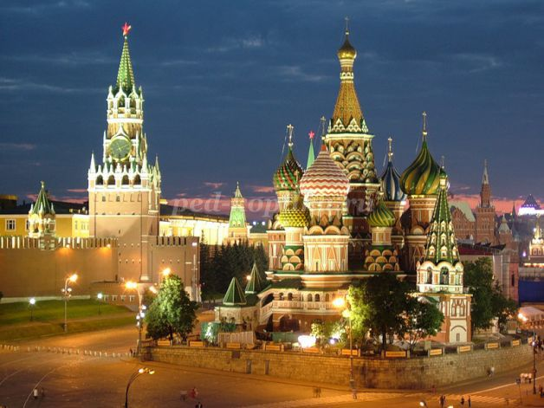
Москва
Россия — необъятная страна.
Но ты, столица, у нее одна.
Хоть я ни разу не была в Москве,
Но очень много знаю о тебе.
На башне у Кремля горит звезда,
Которая не гаснет никогда.
Течет прекрасная Москва-река,
И мост через нее, как радуга-дуга.
Тебя, Москва, люблю я всей душой,
Ты покорила всех своею красотой!
Ведущий:
В каждой стране есть главный человек- президент. Назовите нашего Российского президента.
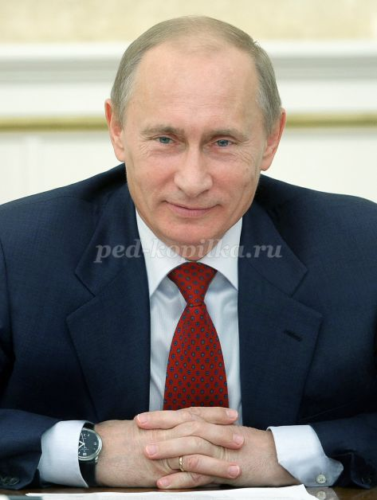
Ведущий:
Много разных прекрасных стран есть в мире и каждый народ больше всего любит свою Родину. Мы с вами родились в России, мы россияне. Но у каждого из нас есть ещё одна родина, малая, то место ( город, село) где родился каждый из нас.
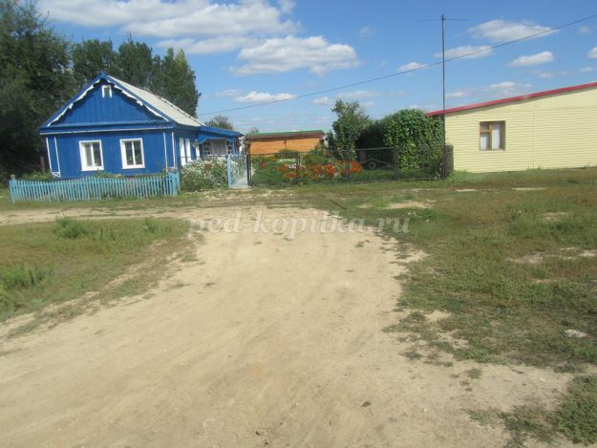
Родина – это святое,
Малое и большое.
Родина в детском сердечке –
Отчего дома крылечко.
Родина – запах ромашки,
Кляксы на промокашке.
Родина – песни раздолье,
Родина – хлебное поле,
Родина – мамины руки,
И колыбельные звуки.
Родина там, где родился –
Там, говорят, пригодился.
Ведущий:
О нашей Родине написано очень много произведений, сложено стихов, песен, нарисовано картин. И мы с вами тоже, как умеем, рисуем свою родину.

Рисунок
На моём рисунке поле с колосками,
Церковка на горке рядом с облаками.
На моём рисунке Мама и друзья,
На моём рисунке Родина моя.
На моём рисунке лучики рассвета,
Рощица и речка, солнышко и лето.
На моём рисунке песенка ручья,
На моём рисунке Родина моя.
На моём рисунке выросли ромашки,
Вдоль по тропке скачет всадник на коняшке,
На моём рисунке радуга и я,
На моём рисунке Родина моя.
На моём рисунке мама и друзья,
На моём рисунке песенка ручья,
На моём рисунке радуга и я,
На моём рисунке Родина моя.
(П. Синявский )
Ведущий:
Да, русские ни с мечом, ни с калачом не шутили. Врагов себе не искали, друзьями дорожили. Берегли русские земли, воспевали красоту Родины в песнях, сказаниях. На праздничных гуляньях затевали игры, пляски.
Танец в русских нарядах «Светит месяц, светит ясный»

1 ребёнок:
Ты мой брат и я твой брат
Вместе это сила!
Каждый должен это знать -
Дружба победила!
2 ребёнок:
С днем единства вас друзья
Счастья и удачи!
Что бы дружба век жила!
Так, а не иначе!
3 ребёнок:
Потому что вместе мы -
Это жизни сила!
Обойдет чума войны
Если мы едины!
4 ребёнок:
Наша матушка Россия как и прежде станет сильной.
Праздник – день патриотизма,
Вместе: Славься, гордая отчизна!
Призывная
В День единства будем рядом,
Будем вместе навсегда,
Все народности России
В дальних селах, городах!
Вместе жить, работать, строить,
Сеять хлеб, растить детей,
Созидать, любить и спорить,
Охранять покой людей,
Предков чтить, дела их помнить,
Войн, конфликтов избегать,
Чтобы счастьем жизнь наполнить,
Чтоб под мирным небом спать!
( Наталья Майданик)
Ведущий:
Ребята, сегодня вы больше узнали о Дне Народного Единства, о нашей Родине- России, о государственной символике Российского государства. Я надеюсь, что вы всегда будете любить, гордиться нашей Родиной и когда вырастете, прославите ее своими делами. Россия всегда будет гордиться вами.

